小学校３年生 ＊単元確認テスト⑦＊ |  |  | 植物を育てよう ～実ができたよ～
組 番 | 名 前 |  | /10点
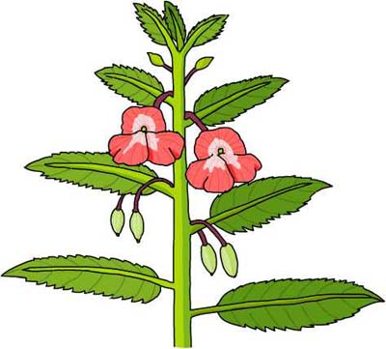
１ ホウセンカについて調べます。
(1) ホウセンカの実は、ア～ウのどこですか。 （１点）
ア
イ
(2) ホウセンカの実の中のようすを書きましょう。（ ）にあうことばをあとの〔 〕からえらんで書きましょう。（１点×２）
１つの実の中には（ たね ）が（ たくさん）はいっています。
〔 花 つぼみ たね １つ たくさん 〕
(3) １つのたねから、いくつのめがでますか。 （１点）
一つ
(4) ホウセンカの実ができるころ、葉やくきが、ちゃ色になってかれていました。つぎのうち、正しいものの（ ）に○を書きましょう。
ウ
イ
（１点）
（ ）水やりをすれば、もとのみどり色の葉やくきになる。
（ ）実がぜんぶできると、もとのみどり色の葉やくきにもどる。
（○）そのままかれて、もとにもどらない。
２ ヒマワリのたねをまいてから、実ができるまでにかんさつしたことを表にまとめました。
月  日 | ４月  25日 | ５月  ４日 | ５月  22日 | ６月  12日 | ６月  25日 | ７月  15日 | (ア)月  13日
高さ |  | ２㎝ | 30㎝ | 60㎝ | 110㎝ | 200㎝ | 180㎝
葉の数 |  | 子葉２まい | 子葉２まい  ６まい | 18まい | (イ)まい | 28まい | 20まい
ヒマワリのようす | たねをまいた。 | めが出た。 | 葉がふえてきた。 | 葉がとても多くなった。 | 急に大きくなってきた。 | 花がさいた。 | 実ができた。

(1) 表の中の(ア)は何月ですか。 （１点）
９(８でも可)月

(2) 表の中の(イ)は何まいですか。つぎの中から正しいものをえらんで、（ ）に○を書きましょう。
（ ）10まい （ ）18まい （○）22まい （ ）28まい （１点）
(3) 右の図のように、かんさつした日のヒマワリの高さを紙テープであらわして、じゅんばんに紙にはりました。(あ)と(い)の紙テープは、まだはってありません。それぞれ、どの日にはればよいですか。
（全正１点）
(あ) ６月２５日 |  | (い) ６月１２日

(4) 高さが高くなると葉の数はどうなりますか。
多くなる
（１点）

(5）６月12日からあとの日には、子葉のことが書いてありません。そのわけをつぎの中からえらんで、（ ）に○を書きましょう。 （１点）
（ ）子葉が大きな葉に育ったから。
（○）子葉がかれてしまったから。
(あ)の紙テープ
(い)の紙テープ
（ ）書くのをわすれたから。

